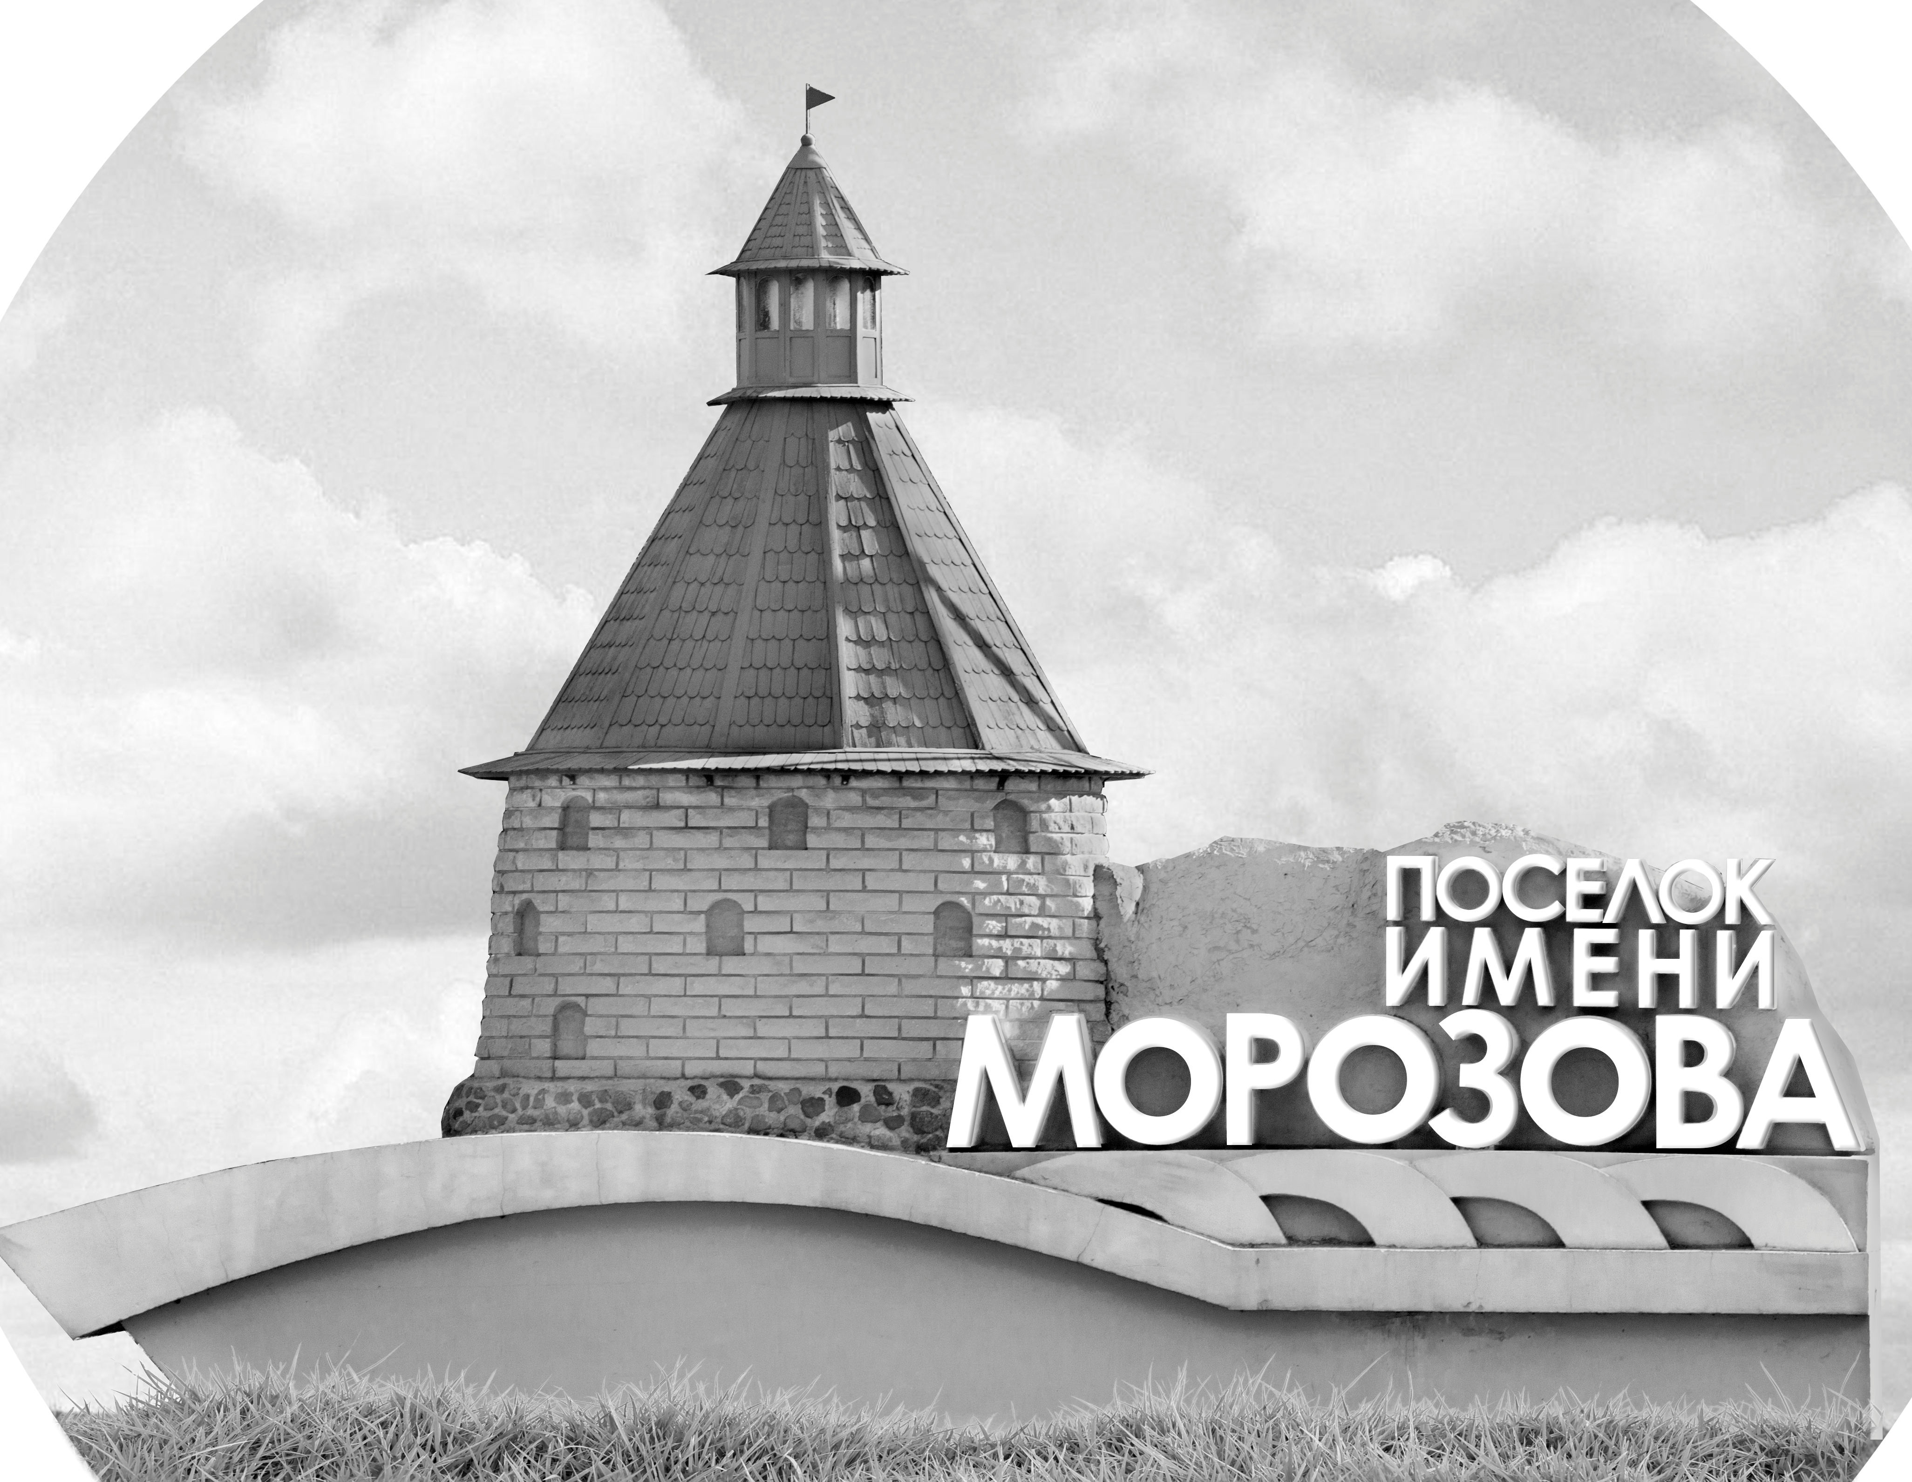 | ОФИЦИАЛЬНЫЙ ПРОТОКОЛ МАТЧА | Год рождения/Дивизион
 |  | 2008
1
Соревнование | Кубок Ладоги |  |  | Дата | 12.09.2021 | Игра № | 10
Место проведения | Ленинградская область | Арена | Хорс | Время | 9:30 | Зрители | 30

«A» «Динамо-Форвард» Санкт-Петербург |  |  |  |  |  | Взятие ворот |  |  |  |  |  |  | Удаления
№ | Фамилия Имя |  | (К/А) | Поз. | Игр. | # | Время |  | Г | А 1 | А 2 | ИС | Время |  | № | Мин | Нарушение | Начало |  | Оконч.
31 | Иванов Лаврентий |  |  | В | Нет | 1 | 4 | 27 | 21 | 19 | 14 |  | 6 | 14 | 10 | 2 | ТЛ-КЛ | 6 | 14 | 8 | 14
45 | Гурин Роман * |  |  | В | Да | 2 | 11 | 51 | 14 | 12 |  |  | 7 | 25 | 9 | 2 | УД-КОЛ | 7 | 25 | 9 | 25
8 | Романова Светлана |  | А | З | Да | 3 | 14 | 34 | 21 | 9 |  | +1 | 15 | 12 | 16 | 2 | ПОДН | 15 | 12 | 17 | 12
9 | Матвеев Матвей |  |  | З | Да | 4 | 25 | 14 | 9 | 19 | 21 | +2 | 25 | 55 | 11 | 2 | ЗД-КЛ | 25 | 55 | 27 | 55
10 | Точило Егор |  |  | Н | Да | 5 | 45 | 00 | 19 |  |  | БП | 31 | 42 | 19 | 2 | ЗД-КЛ | 31 | 42 | 33 | 42
11 | Сеснев Григорий |  |  | Н | Да |  |  |  |  |  |  |  | 36 | 11 | 10 | 2 | ТЛ-КЛ | 36 | 11 | 38 | 11
12 | Отварухин Алексей |  |  | З | Да |  |  |  |  |  |  |  | 38 | 13 | 21 | 2 | ТЛ-БР | 38 | 13 | 40 | 13
14 | Галицкий Андрей |  |  | Н | Да
16 | Босов Егор |  | К | З | Да
18 | Саломатин Артемий |  |  | Н | Да
19 | Хвостиков Константин |  |  | Н | Да
21 | Барташевич Марк |  |  | Н | Да
29 | Батрашов Дмитрий |  |  | Н | Да
35 | Пидник Матвей |  |  | Н | Да
71 | Коваленко Илья |  |  | Н | Да
95 | Волотка Владислав |  |  | Н | Да
Главный тренер |  | Максимов Максим |  |  |  | Тренер |  |  |  |  |  |  |  |  |  |  | подпись | ‌

«Б» «СКА-Варяги» Ленинградская область |  |  |  |  |  | Взятие ворот |  |  |  |  |  |  | Удаления
№ | Фамилия Имя |  | (К/А) | Поз. | Игр. | # | Время |  | Г | А 1 | А 2 | ИС | Время |  | № | Мин | Нарушение |  | Начало |  | Оконч.
25 | Горбунов Иван * |  |  | В | Да | 1 | 28 | 01 | 44 | 33 | 24 |  | 12 | 50 | 89 | 2 | УД-КОЛ |  | 12 | 50 | 14 | 34
55 | Вавин Кирилл |  |  | В | Да | 2 | 29 | 19 | 88 | 12 |  |  | 18 | 57 | 99 | 2 | УД-КЛ |  | 18 | 57 | 20 | 57
92 | Лукьянов Вадим |  |  | В | Нет | 3 | 35 | 35 | 97 | 88 | 12 |  | 23 | 14 | К | 2 | ЧС-СТ |  | 23 | 14 | 25 | 14
7 | Листопадов Вячеслав |  |  | Н | Да | 4 | 41 | 33 | 12 | 88 |  |  | 24 | 50 | 8 | 2 | ПОДН |  | 24 | 50 | 26 | 50
8 | Булыгин Роман |  |  | Н | Да
11 | Василевский Иван |  |  | Н | Да
12 | Черкасов Владимир |  | А | Н | Да
16 | Пугачев Емельян |  |  | З | Да
17 | Домашек Андрей |  |  | Н | Да
24 | Дорофеев Максим |  |  | З | Да
31 | Кузьмин Илья |  |  | З | Да
33 | Зотов Павел |  |  | Н | Да
44 | Егошин Егор |  |  | З | Да
78 | Литвенко Иван |  |  | З | Да
86 | Калинин Назар |  | К | Н | Да
88 | Кудряшов Кирилл |  |  | Н | Да
89 | Шаракин Макар |  |  | Н | Да
95 | Исаков Кирилл |  |  | Н | Да
97 | Смоланов Елисей |  | А | Н | Да
99 | Чубиков Глеб |  |  | З | Да
Главный тренер |  | Шаракин Вадим |  |  |  | Тренер |  |  |  |  |  |  |  |  |  |  | подпись | ‌

Послематчевые броски |  |  |  |  | Игра вратарей |  |  |  | По периодам |  | 1 | 2 | 3 | ОТ | ПБ | Общ. | Время игры
«А» | «Б» | Вр «А» | Вр «Б» | Счет | Время |  | «А» | «Б» | Взятие ворот | «А» | 3 | 1 | 0 |  | 1 | 5 | Начало | 9 | 38
19 | 12* | 45 | 25 | 0 - 0 | 0 | 00 | 45 | 55 |  | «Б» | 0 | 2 | 2 |  | 0 | 4 | Окончание | 10 | 50
16 | 89 | 45 | 25 | 1 - 1 | 15 | 00 | 45 | 25 | Штрафное время | «А» | 4 | 4 | 6 |  |  | 14 | Тайм-аут «А»
21 | 86 | 45 | 25 | 1 - 1 | 45 | 00 | 45 | 25 |  | «Б» | 2 | 6 |  |  |  | 8 | Тайм-аут «Б» | 38 | 13
19 | 89 | 45 | 25 | 2 - 1 |  |  |  |  | Броски по воротам | «А»
 |  |  |  |  |  |  |  |  |  | «Б» |  |  |  |  |  |  | ‌
 |  |  |  |  |  |  |  |  | Судьи при оштрафованных игроках | ‌ |  |  |  | Судья времени игры
 |  |  |  |  |  |  |  |  |  | ‌ |  |  |  | Секретарь
 |  |  |  |  |  |  |  |  | ‌Информатор | ‌ |  |  |  | подпись  ‌

Главный судья |  | Лучшие игроки матча | «Динамо-Форвард» | Гурин Роман № 45
Главный судья |  |  | «СКА-Варяги» | Горбунов Иван № 25
подписи |  | Инспектор | ‌ | Замечания на обороте | Да | Нет

